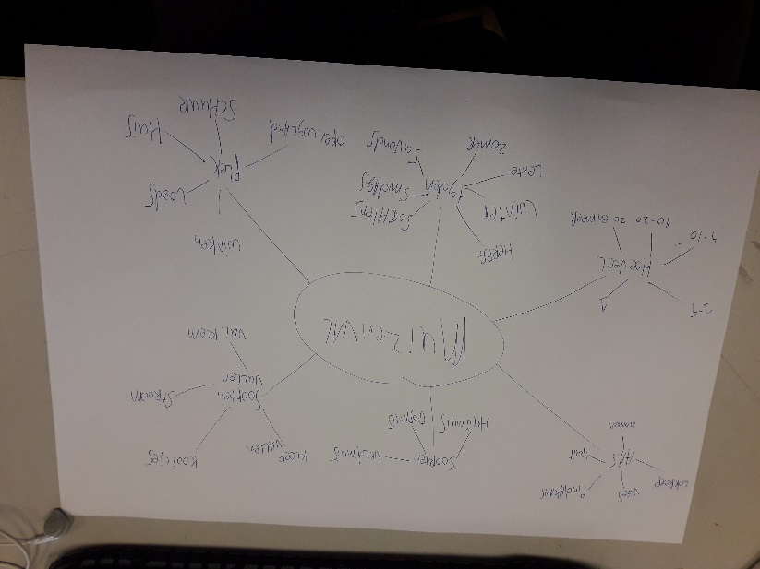

Onderwerpen | Soorten | aas | Soorten vallen | Hoeveel | Tijden | Plek
 | Huismuis | Lokroep | Kleef vallen | 1 | Herfst | Winkel
 | Bosmuis | Vlees | Kooitje | 1-5 | Winter | Loods
 | Veldmuis | Pindakaas | Stoom | 5-10 | Zomer | Huis
 |  | Fruit | Val klem | 10-20 | Lente | Schuur
 |  | Noten |  | 20- en meer | S ‘Ochtens | Openweiland
 |  |  |  |  | Middags | Schuur
 |  |  |  |  | Avonds

